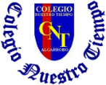
Colegio Nuestro Tiempo - R.B.D.: 14.507-6
Teacher of English Language: Francisca Alvarez P.
Profesor de Artes Musicales: Cristóbal Baeza
Guía de trabajo N°12
Idioma extranjero: Inglés y Artes Musicales
Sexto Básico
Semana 12

Name: ____________________________________________________________ Date: June 15th, 2020
Total score: 12 points Score: ____________
Objective | To Read, listen & answer questions related to “Snow White Goes to Town” Chap 2

Picture Dictionary “Snow White Goes to Town “ Chapter 2.
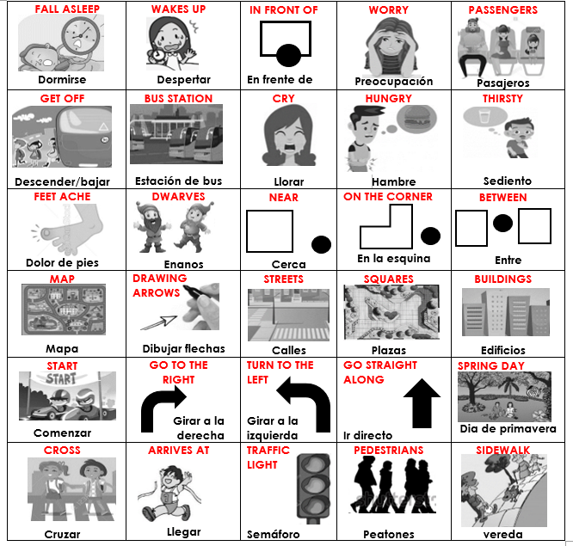

Activities
I. Download the video “Chapter 2: Snow White Goes to Town”. Then, Listen and follow the reading.
Formatos disponibles del video:

1. En la página online del colegio: cnt.webescuela.cl
2. En el establecimiento en archivo digital para traspaso a pendrive de Apoderado.
3. Mediante correo electrónico. idiomaextranjeroingles.cnt@gmail.com

II. After read and listen to chapter 2. Answer the following questions related to the chapter. (9 pts)
1) Where did Snow White have to go?  a) To her Father’s house  b) To the Dwarves’ house  c) To the President’s house | 2) What is a city map?  a) A picture of Animals  b) A picture of all the streets and squares in town.  c) A map to find treasures | 3) What is the first step to go to the Dwarves’house?  a) Go to the left  b) Take a taxi  c) Go to the right
4) What does a traffic light do?  a) Tell people when they can cross the street  b) Clean the streets  c) It’s a machine to listen to music | 5) What is a pedestrian?  a) A person who drive a car and horses  b) A person who goes on foot  c) An animal | 6) What does this sign mean?  a) Turn right  b) Turn left  c) Go straight
7) What does this sign mean?  a) Pedestrian crossing  b) Stop  c) Go straight | 8) What does this sign mean?  a) Turn left  b) Pedestrian crossing  c) Go straight | 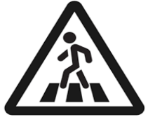  9) What does this sign mean?  a) Turn right  b) Turn left  c) Pedestrian Crossing

III. Guess, what will happen next…? Choose an answer (1 pts)
a) She will work with the dwarves
b) She will have friends
c) She will travel by bus again

IV. Reflect on the importance of traffic lights for pedestrians. You can write your answer in Spanish.
(2 pts)

ACTIVIDAD MÚSICA
Objetivo: Crear una obra basada en paisajes chilenos.

Te invito a escuchar las siguientes canciones:

- Carnaval en la Quebrada de Humahuaca https://youtu.be/bmnbW1lOkUk

- Ecos de un Ngillatún https://youtu.be/Seah-bOEbbg

Ambas obras están inspiradas en paisajes típicos de distintas zonas y son muy sencillas, ritmos repetitivos y melodías sencillas.

A continuación debes crear una música sencilla inspirándote en los paisajes de la zona en que creciste, puedes ayudarte de algún instrumento que tengas en casa o utilizar elementos cotidianos que produzcan sonidos. Cuando estés preparado le pides a alguién que te grabe y lo envías a mi correo.

Recuerda!! : En caso de tener dudas o consultas sobre las actividades de alguna guía, no duden en escribir al correo idiomaextranjeroingles.cnt@gmail.com o a crisbamusica@gmail.com . Así mismo, si es posible tomar fotos y/o enviar las guías de trabajo de inglés realizadas para ser revisadas y entregar retroalimentación de sus trabajos.

